**第四章**

**【3】systemctl(控制软件启关)**

学习目标：掌握使用systemctl命令控制软件的启动及关闭

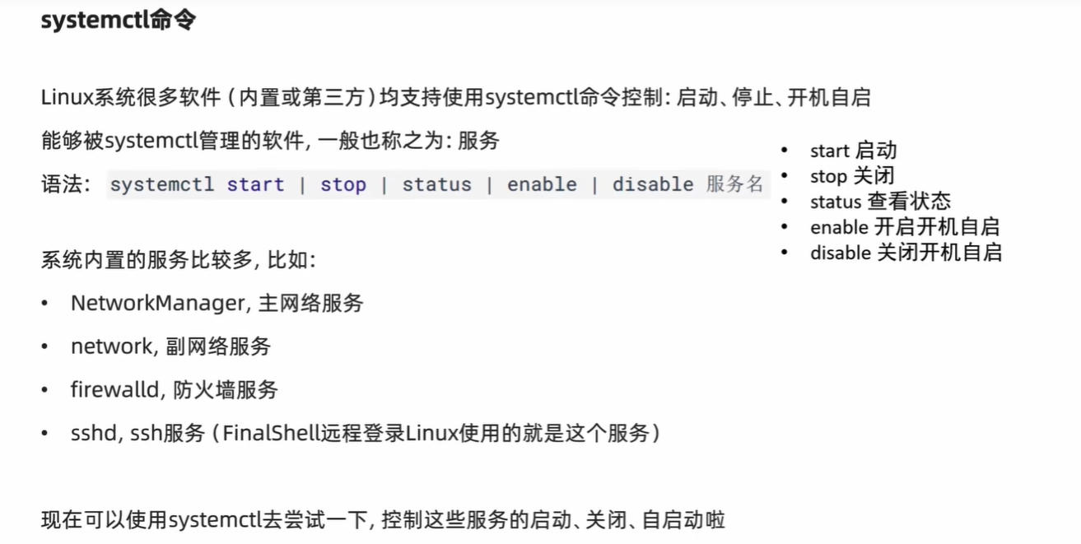

能够被systemctl所管理的软件，我们一般称它为"服务"

systemctl语法：systemctl+选项+服务名

比如:

1.systemctl start firewalld(开启防火墙服务)

2.systemctl enable sshd(开启sshd服务开机自启动)

3.systemctl status NetworkManager(查看主网络服务的状态)

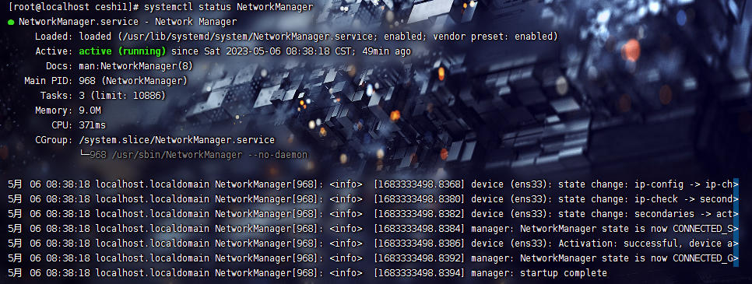

可以看到在第四行，"Active"行内，"active (running)"是在告诉我们，此服务是活跃的，运行中的

这时候我们关闭防火墙服务并查看防火墙状态来进行对比下：

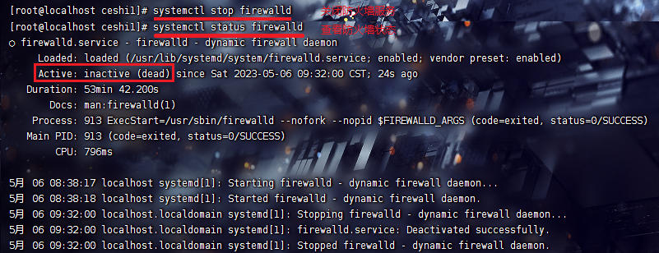

可以看到"Active"行内，"inactive (dead)"的意思是，此服务是闲置的，死去的

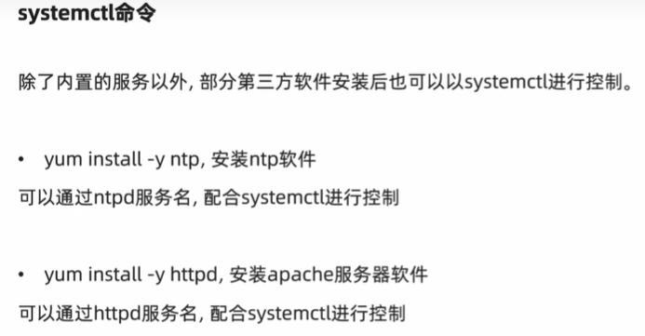

systemctl命令除了可以控制内置的服务，还可以控制第三方软件的服务，这些第三方程序的服务都是嵌入进系统内置服务里的

我们来安装下httpd来演示一下：

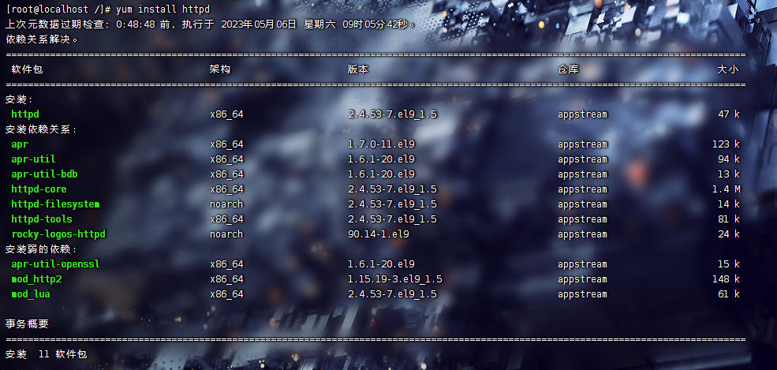

我们先来看下httpd的状态：

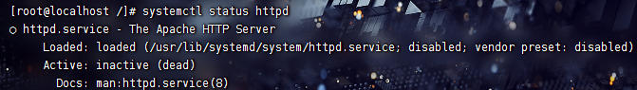

httpd服务现在是处于关闭状态的，我们来启动下来：

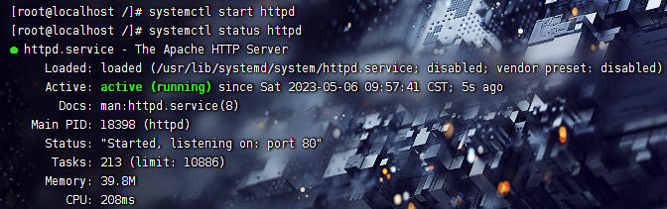

这里也是成功启动了好吧

注意：有些第三方软件的服务并没有嵌入进系统内，对于这些比较懒的软件，我们可以手动将服务添加进系统内，到后边我们再讲解

总结：

